**自助报到小程序操作指引**

1. 报到小程序位置。中大企业微信🡪工作台🡪 学生报到

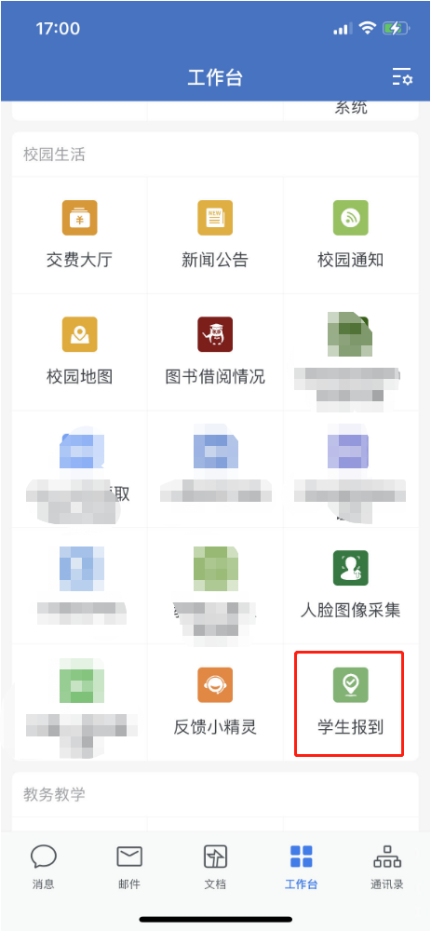

1. 操作步骤

进入页面前，请确认打开手机位置信息/定位服务，而且对企业微信APP打开位置信息/定位服务，同时请打开“精确位置”选项。

1. 按照界面指示进入对应报到页面。

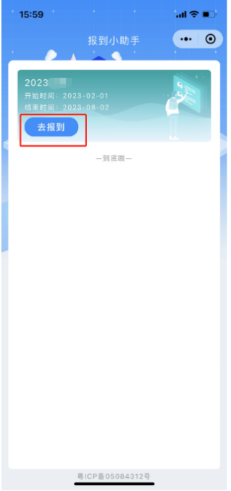 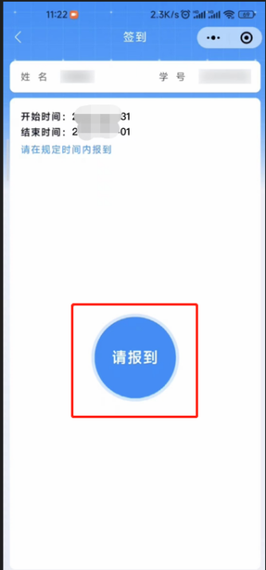

1. **系统确定学生已经进入所在校园**，即可进入以下界面拍照进行

人脸识别（学生需进入所在校园才能进行人脸识别报到）。

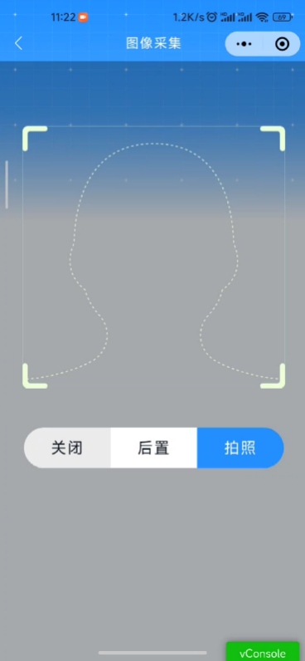

（3）人脸识别通过后，报到成功。

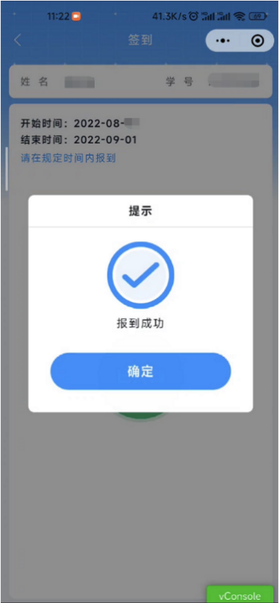

1. 已经完成报到的，再次进入后显示“已报到”。

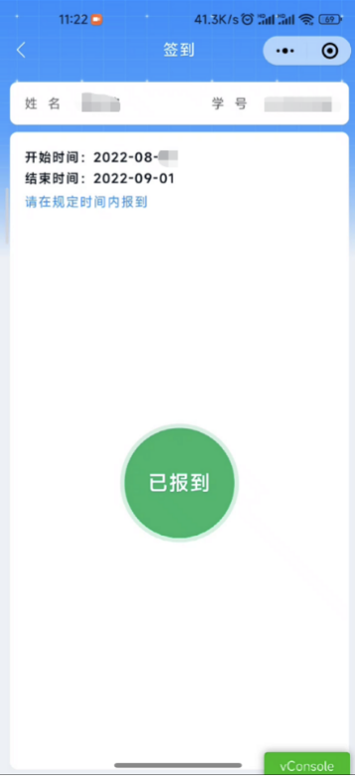

3. 注意事项

（1）请确保企业微信APP已经打开“读写手机存储”和“相机”权限。

（2）确保“学生报到”小程序授权了相机访问权限，如没有授权，请按照以下步骤打开权限。

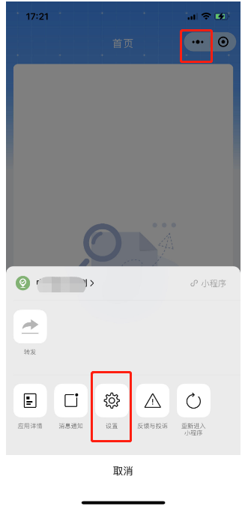 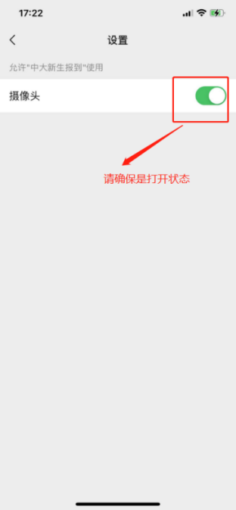

4. 常见问题

（1）点击报到后提示“不在中山大学校园内”？

答： 1）请确保您已经在校园内。

2）请确保您已经打开位置信息/定位服务权限（参照注意事项第1点）。

3）如果已经打开位置信息/定位服务，请到GSP信号较好的地方重试。

（2）人脸识别拍照过程中摄像头没画面？

答：请确保企业微信APP已经打开“读写手机存储”和“相机”权限。

（3）刷脸不通过，如何处理？

答： 请到培养单位由负责研究生工作的老师在报到系统录入报到信息。也可以在中大企业微信“人脸图像采集”小程序查看自己人脸识别照片是否是最近的人脸照片，可更换此照片以确保校内其他刷脸应用可用。